MATERI LENGKAP SENI BUDAYA SMA

Mengeksplorasi Gerak Berdasarkan Tema Lingkungan Sekolah
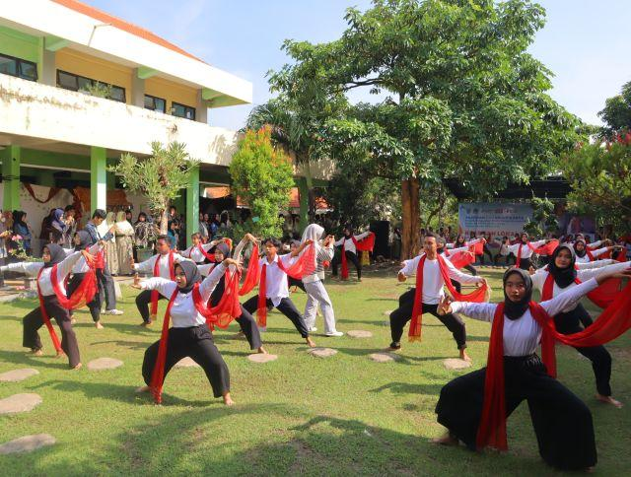
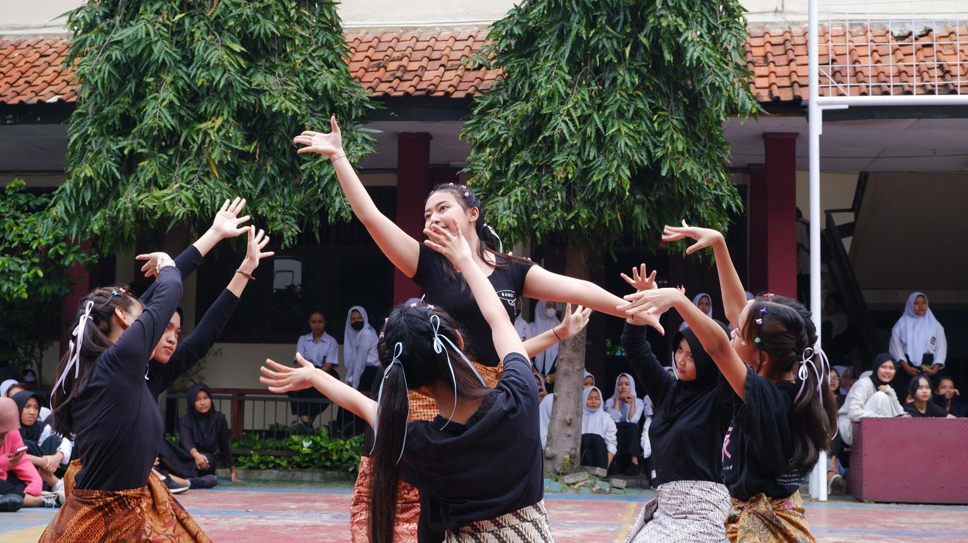
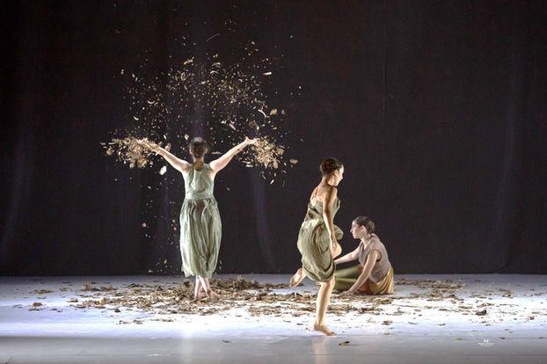
Materi ini dirancang untuk pembelajaran Seni Budaya di SMA, khususnya seni tari. Peserta didik diajak mengamati lingkungan sekolah, menemukan ide gerak dari aktivitas sehari-hari dan fenomena alam, kemudian mengembangkan gerak tersebut menjadi rangkaian tari sederhana yang kreatif, bermakna, dan menarik.

A. Pengertian Eksplorasi Gerak Tari
Eksplorasi gerak tari adalah kegiatan mencari, mencoba, mengamati, dan mengembangkan berbagai kemungkinan gerakan tubuh untuk menghasilkan gerak tari yang kreatif dan sesuai dengan tema tertentu.
Eksplorasi gerak berdasarkan tema lingkungan sekolah berarti proses menciptakan gerakan tari yang terinspirasi oleh keadaan, aktivitas, benda, manusia, serta fenomena alam yang ditemukan di lingkungan sekolah.
Contohnya:
- Gerakan menyapu halaman sekolah.
- Gerakan menyiram dan merawat tanaman.
- Gerakan daun tertiup angin.
- Gerakan burung yang hinggap di pohon sekolah.
- Gerakan siswa berjalan menuju kelas.
- Gerakan membersihkan lingkungan secara gotong royong.
Gerakan-gerakan tersebut tidak harus meniru kegiatan aslinya secara persis. Peserta didik dapat mengubah, memperindah, dan mengembangkan gerakan agar memiliki nilai estetis sebagai karya tari.

B. Tujuan Pembelajaran
Setelah mempelajari materi ini, peserta didik diharapkan mampu:
- Menjelaskan pengertian eksplorasi gerak tari.
- Mengidentifikasi sumber inspirasi gerak dari lingkungan sekolah.
- Mengamati dan mengeksplorasi gerak tubuh berdasarkan objek atau aktivitas di lingkungan sekolah.
- Mengembangkan gerak melalui variasi ruang, waktu, dan tenaga.
- Menyusun rangkaian gerak tari sederhana berdasarkan tema lingkungan sekolah.
- Menampilkan hasil eksplorasi gerak secara individu atau kelompok.
- Menunjukkan sikap kreatif, disiplin, kerja sama, tanggung jawab, dan kepedulian terhadap lingkungan.

C. Memahami Tema Lingkungan Sekolah
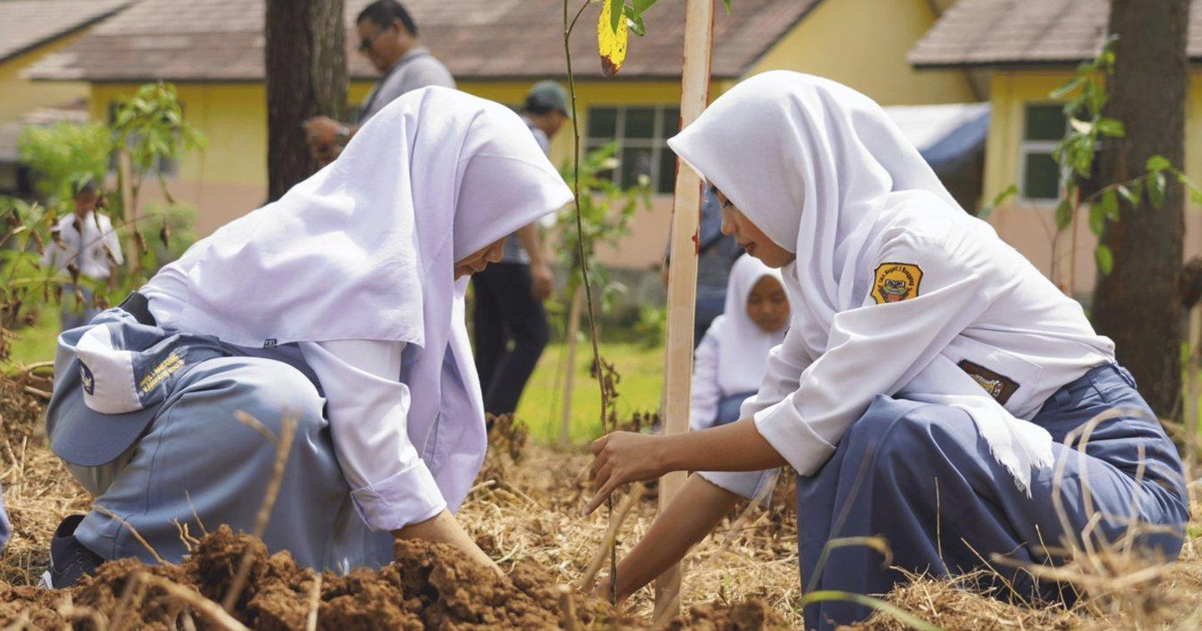
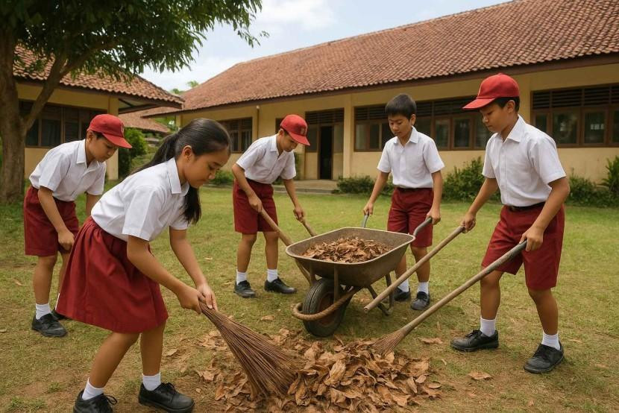
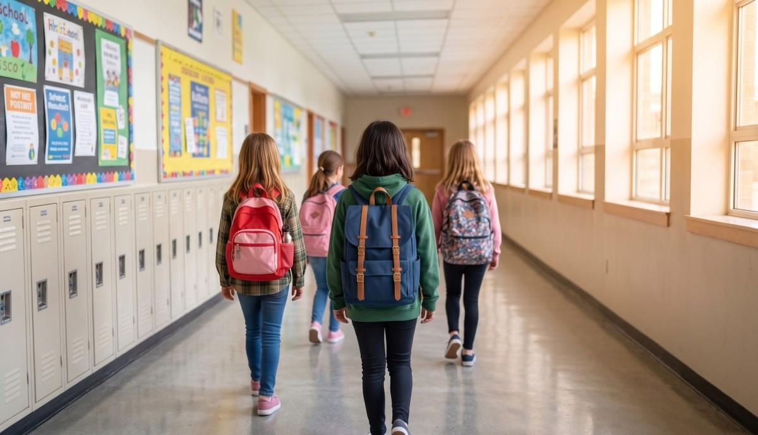
9
Lingkungan sekolah merupakan sumber inspirasi yang dekat dengan kehidupan peserta didik. Berbagai kegiatan dan keadaan di lingkungan tersebut dapat diolah menjadi gerak tari.
Berikut beberapa pilihan tema.
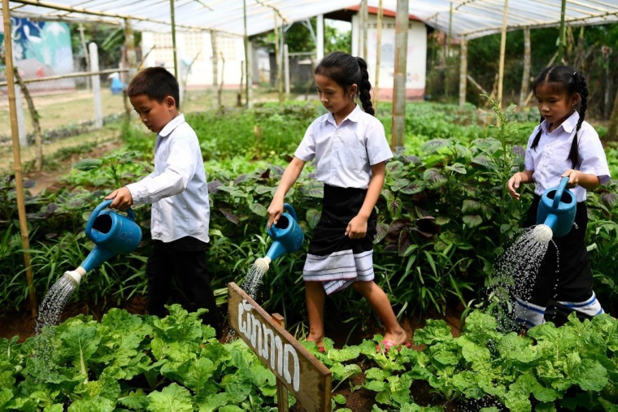
1. Keindahan Taman Sekolah
Gerak tumbuhan yang tumbuh, bunga yang mekar, kupu-kupu yang terbang, dan daun yang tertiup angin.
Pesan: mencintai dan merawat keindahan alam.
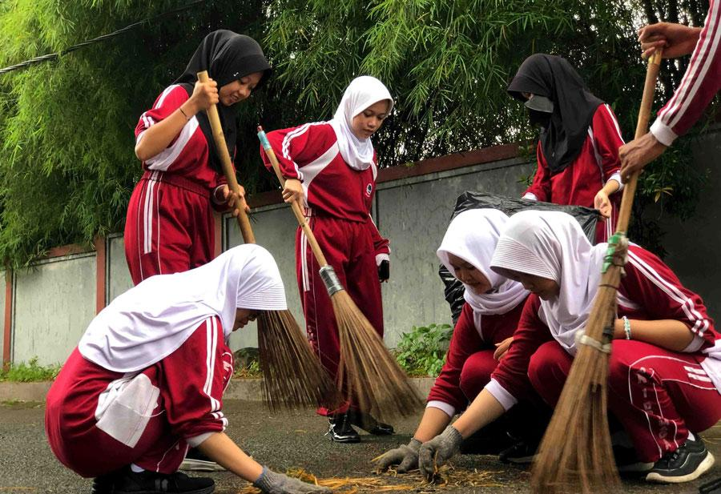
2. Sekolah Bersih dan Sehat
Gerak menyapu, memungut sampah, mengelap meja, dan bekerja sama membersihkan lingkungan.
Pesan: menjaga kebersihan dan tanggung jawab bersama.

3. Aktivitas Siswa di Sekolah
Gerak berjalan, menyapa teman, membaca, berdiskusi, dan melakukan kegiatan bersama.
Pesan: persahabatan, kedisiplinan, dan semangat belajar.
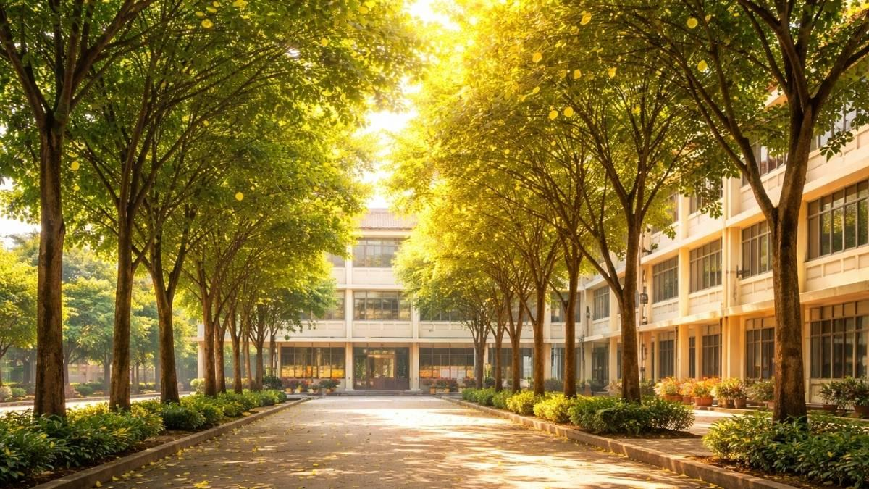
4. Harmoni Alam di Sekolah
Gerak pohon bergoyang, awan bergerak, hujan turun, dan air mengalir.
Pesan: keseimbangan alam dan kepedulian lingkungan.

D. Sumber Inspirasi Gerak
Gerakan tari dapat ditemukan melalui pengamatan terhadap berbagai objek di lingkungan sekolah.
Sumber inspirasi | Gerak asli yang diamati | Pengembangan menjadi gerak tari
Pohon | Dahan bergoyang | Kedua lengan bergelombang ke kanan dan kiri
Bunga | Kelopak membuka | Kedua tangan membuka perlahan
Burung | Mengepakkan sayap | Lengan bergerak naik turun secara ritmis
Angin | Menggerakkan daun | Tubuh mengayun mengikuti arah gerak
Menyapu | Menggerakkan sapu | Lengan menyapu ruang secara berulang
Menanam | Membungkuk dan menutup tanah | Gerak merendah, mengangkat tangan, lalu berdiri
Berjalan | Melangkah | Variasi langkah cepat, lambat, maju, dan menyamping
Gotong royong | Bekerja bersama | Gerak berpasangan atau kelompok secara serempak
Hal penting yang perlu dipahami adalah bahwa gerak tari bukan sekadar meniru gerakan sehari-hari, melainkan mengolah gerakan tersebut menjadi lebih ekspresif, ritmis, dan artistik.

E. Unsur-Unsur yang Digunakan dalam Eksplorasi Gerak
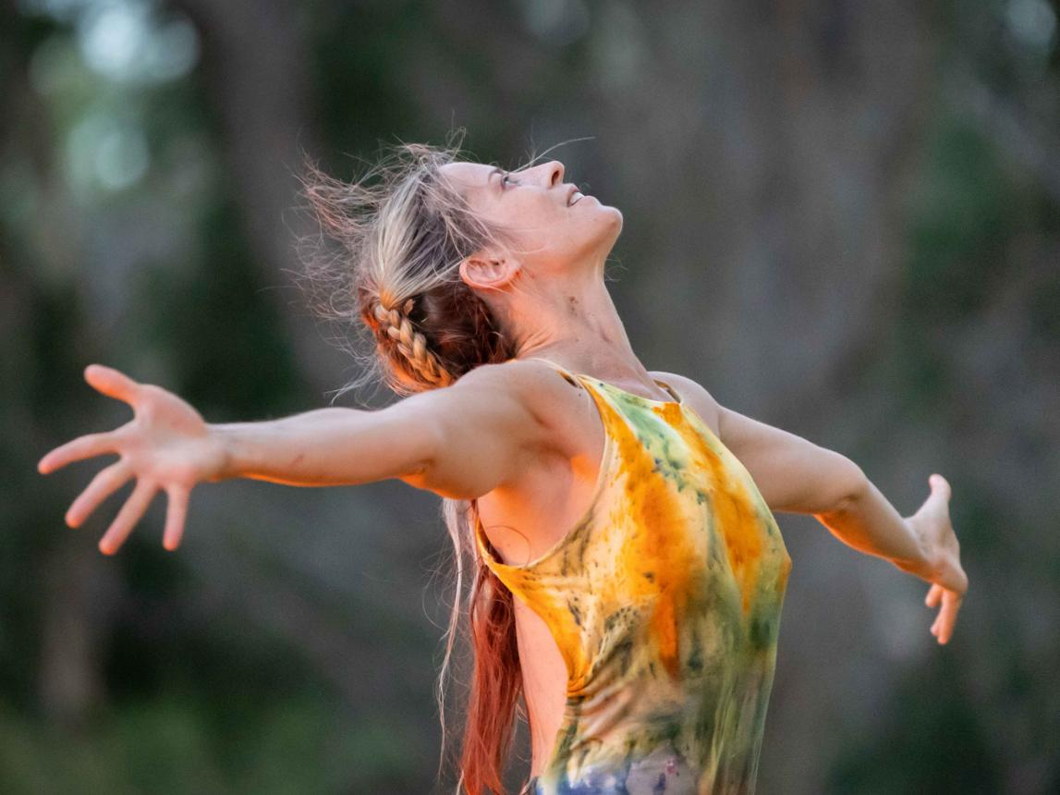
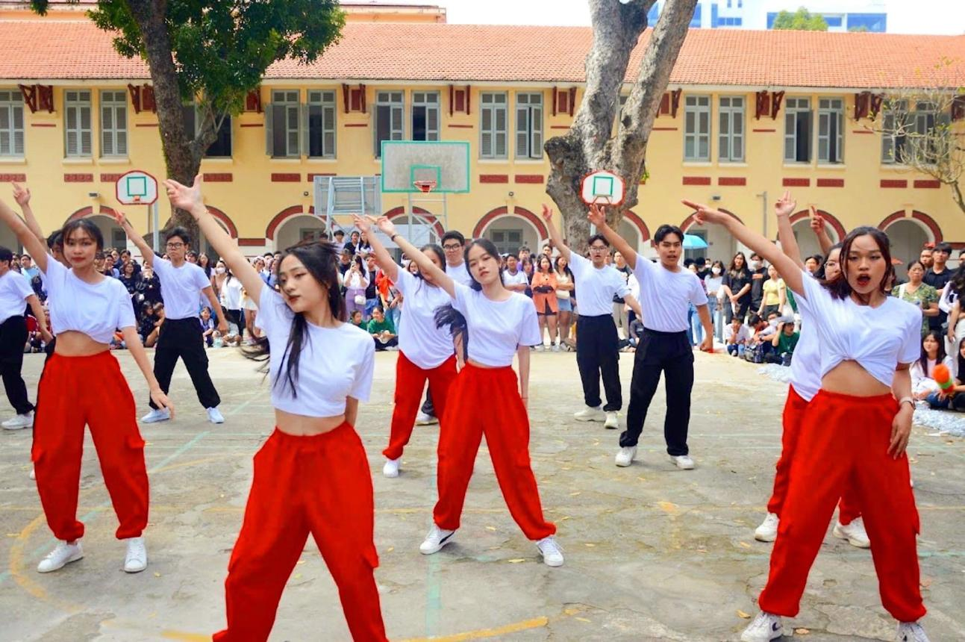
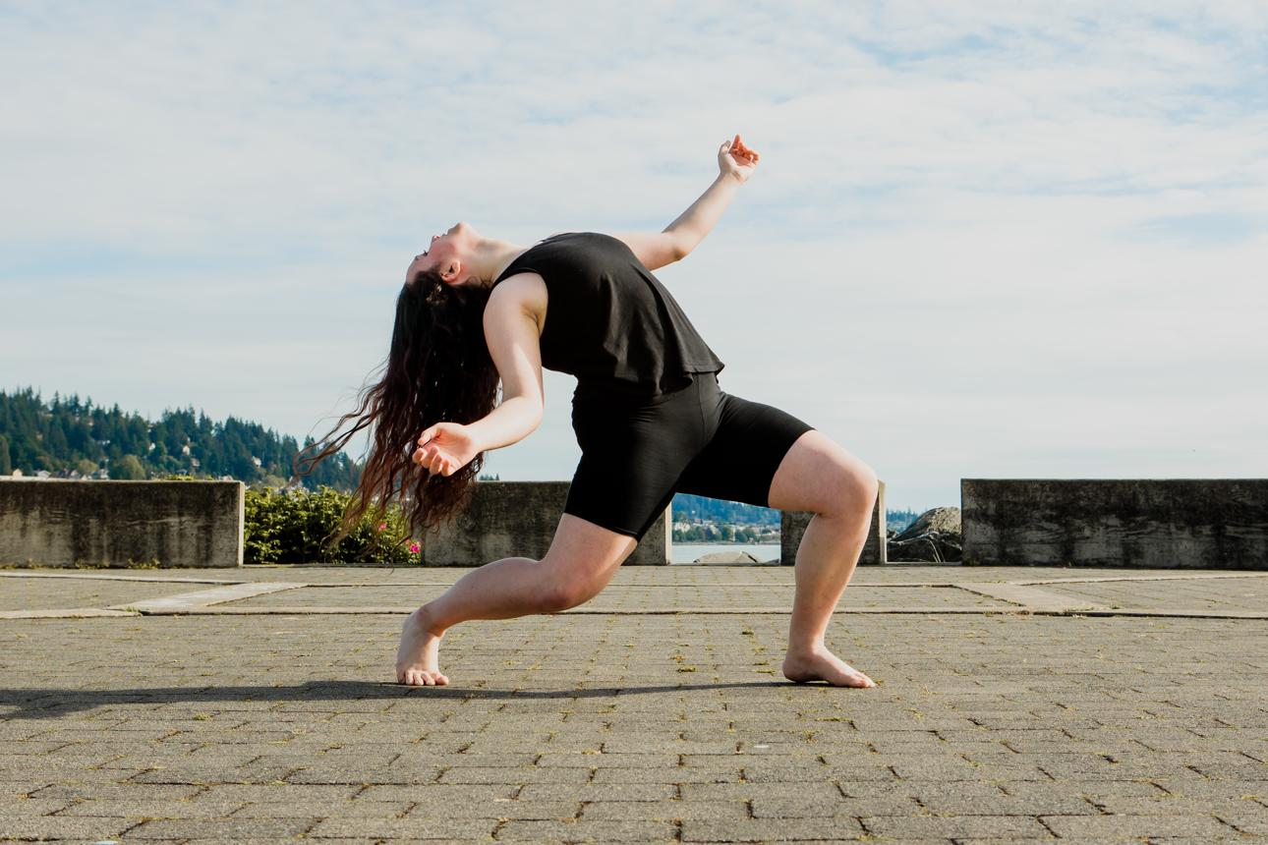
Dalam mengeksplorasi gerak, peserta didik perlu memperhatikan tiga unsur utama, yaitu ruang, waktu, dan tenaga.

1. Ruang
Ruang adalah tempat dan arah yang digunakan tubuh ketika melakukan gerakan.
Unsur ruang meliputi:
- Arah: ke depan, belakang, kanan, kiri, diagonal, dan melingkar.
- Level: rendah, sedang, dan tinggi.
- Jangkauan: gerakan kecil, sedang, atau luas.
- Pola lantai: garis lurus, diagonal, lingkaran, atau formasi lainnya.
Contoh: gerakan daun tertiup angin dapat dilakukan dengan tubuh mengayun ke kanan dan kiri pada level sedang, kemudian kedua tangan diangkat ke level tinggi.

2. Waktu
Waktu berkaitan dengan tempo, ritme, durasi, dan cepat lambatnya gerakan.
Contoh:
- Gerak bunga mekar dilakukan perlahan.
- Gerak burung terbang dilakukan lebih cepat.
- Gerak menyapu dilakukan dengan irama berulang.
- Gerak gotong royong dilakukan secara serempak mengikuti ketukan musik.

3. Tenaga
Tenaga adalah kekuatan atau intensitas energi yang digunakan saat bergerak.
Contoh:
- Gerak daun tertiup angin menggunakan tenaga lembut.
- Gerak menanam menggunakan tenaga sedang dan terkontrol.
- Gerak semangat membersihkan sekolah menggunakan tenaga yang lebih kuat.
- Gerak bunga yang mulai mekar menggunakan tenaga lembut dan bertahap.
Ketiga unsur tersebut dapat dipadukan agar gerakan menjadi bervariasi, tidak monoton, dan memiliki karakter.

F. Tahapan Mengeksplorasi Gerak Berdasarkan Tema Lingkungan Sekolah
Tahap 1. Mengamati lingkungan
Peserta didik mengamati taman, halaman, koridor, kelas, atau kegiatan warga sekolah. Catat objek, aktivitas, dan fenomena yang menarik.
Tahap 2. Menentukan tema dan ide gerak
Pilih satu tema, misalnya “Sekolah Hijau dan Bersih”. Tentukan pesan yang ingin disampaikan melalui gerakan.
Tahap 3. Mencoba berbagai gerakan
Cobalah gerak mengayun, membungkuk, melangkah, berputar, mengangkat tangan, dan gerakan lain yang sesuai dengan tema.
Tahap 4. Mengembangkan variasi gerak
Ubah arah, level, tempo, tenaga, dan jangkauan gerak. Pilih variasi yang menarik dan tetap sesuai dengan tema.
Tahap 5. Menyusun rangkaian gerak
Hubungkan gerak pembuka, gerak inti, dan gerak penutup. Atur urutan, perpindahan posisi, serta kekompakan kelompok.
Tahap 6. Menampilkan dan merefleksikan
Tampilkan hasil karya di kelas atau halaman sekolah. Berikan apresiasi, catat hal yang sudah baik, dan tentukan perbaikan.

G. Contoh Pengembangan Gerak Tari
Tema contoh: “Sekolah Hijau, Sekolahku Indah”
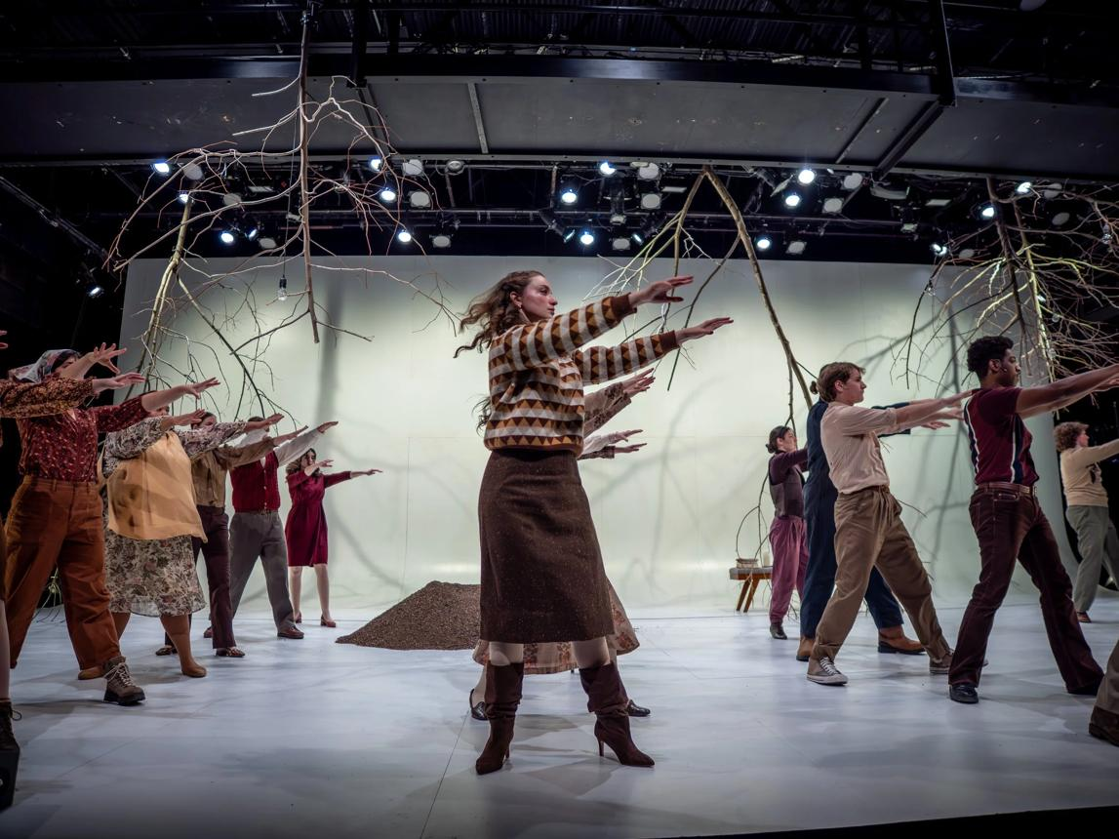
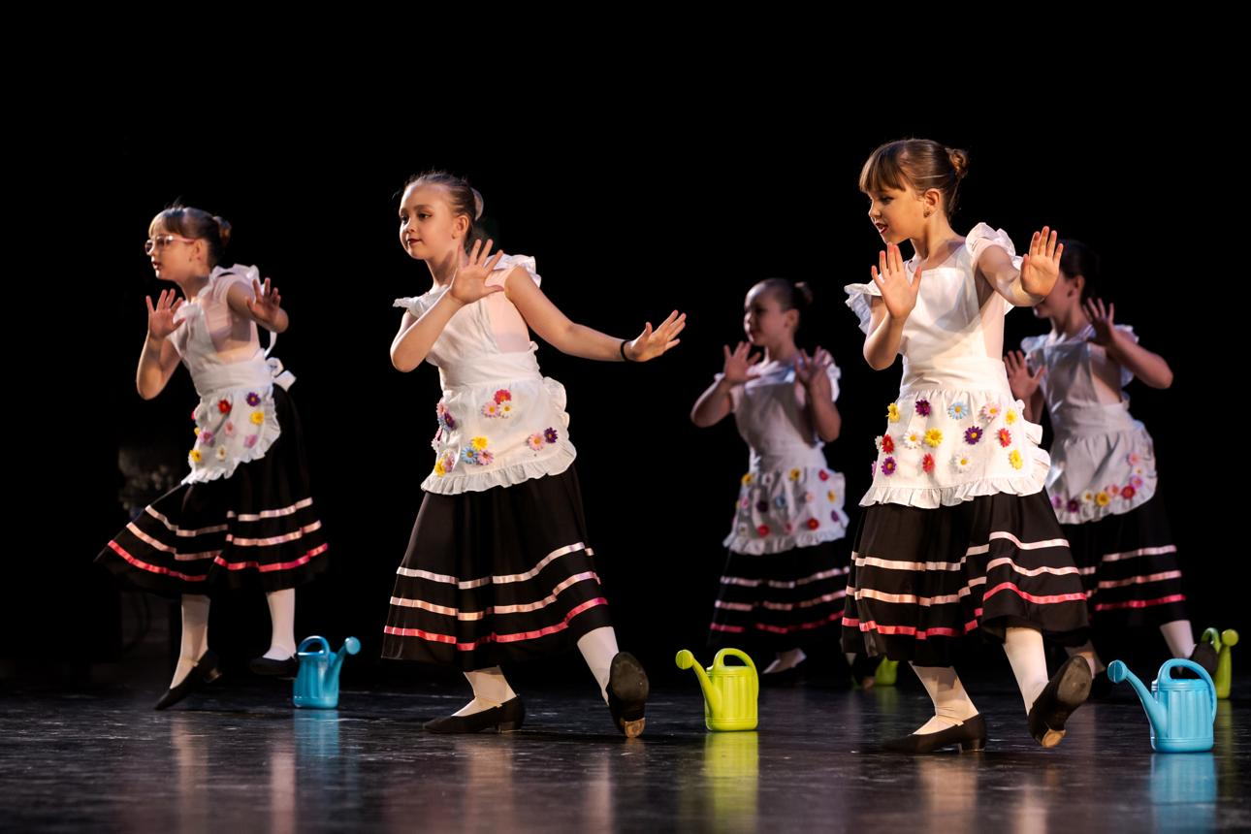
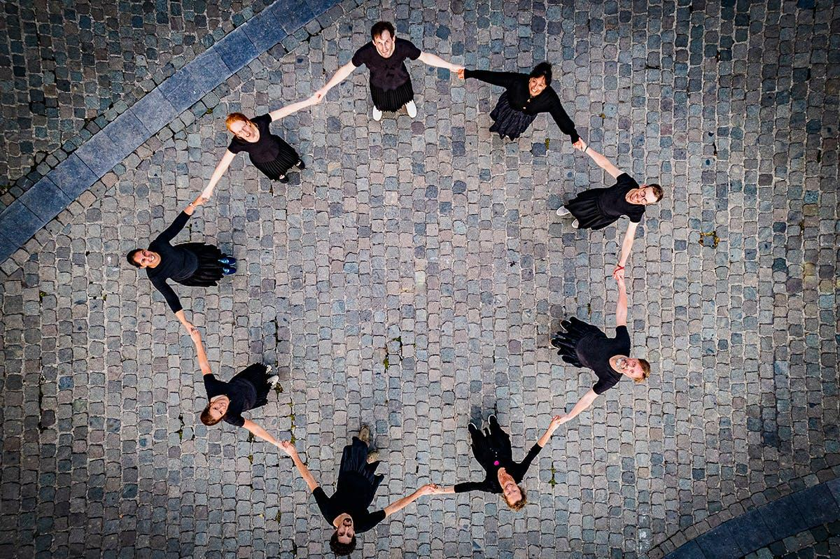

Berikut contoh rangkaian gerak yang dapat dipelajari dan dikembangkan oleh peserta didik.
Bagian | Uraian gerakan | Unsur gerak
Pembuka | Berdiri membentuk setengah lingkaran, kedua tangan di depan dada, kemudian perlahan membuka tangan seperti bunga mekar. | Ruang sedang, tempo lambat, tenaga lembut
Gerak 1 | Tubuh mengayun ke kanan dan kiri, kedua lengan bergerak seperti dahan pohon tertiup angin. | Arah kanan-kiri, tempo sedang
Gerak 2 | Melangkah kecil sambil menggerakkan kedua tangan seperti kupu-kupu terbang di taman. | Ruang luas, tempo sedang
Gerak 3 | Membungkuk, menggerakkan tangan seperti menanam bibit, kemudian berdiri sambil mengangkat kedua lengan. | Level rendah ke tinggi
Gerak 4 | Bergerak berpasangan, menirukan kegiatan menyiram dan merawat tanaman secara ritmis. | Kerja sama, tenaga terkontrol
Gerak 5 | Seluruh kelompok melakukan gerak simbolis memungut sampah dan membersihkan halaman. | Gerak berulang dan serempak
Penutup | Membentuk lingkaran, mengangkat tangan bersama, kemudian memberi salam sebagai simbol komitmen menjaga lingkungan. | Formasi melingkar, tenaga mantap
Rangkaian tersebut dapat disesuaikan dengan kemampuan peserta didik, iringan musik, durasi penampilan, serta kondisi ruang pertunjukan.

H. Pola Lantai dan Formasi Kelompok
Pola lantai membantu mengatur posisi penari agar penampilan terlihat teratur dan menarik.
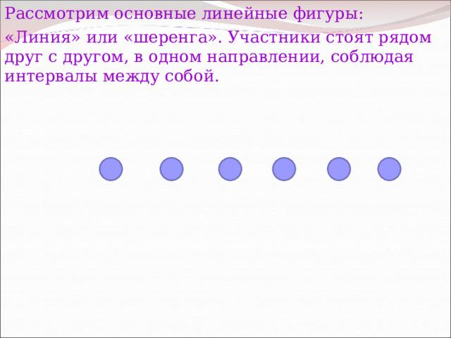
Pola garis lurus
Cocok untuk gerak membersihkan halaman secara serempak.

Pola lingkaran
Melambangkan kebersamaan dan kepedulian warga sekolah.
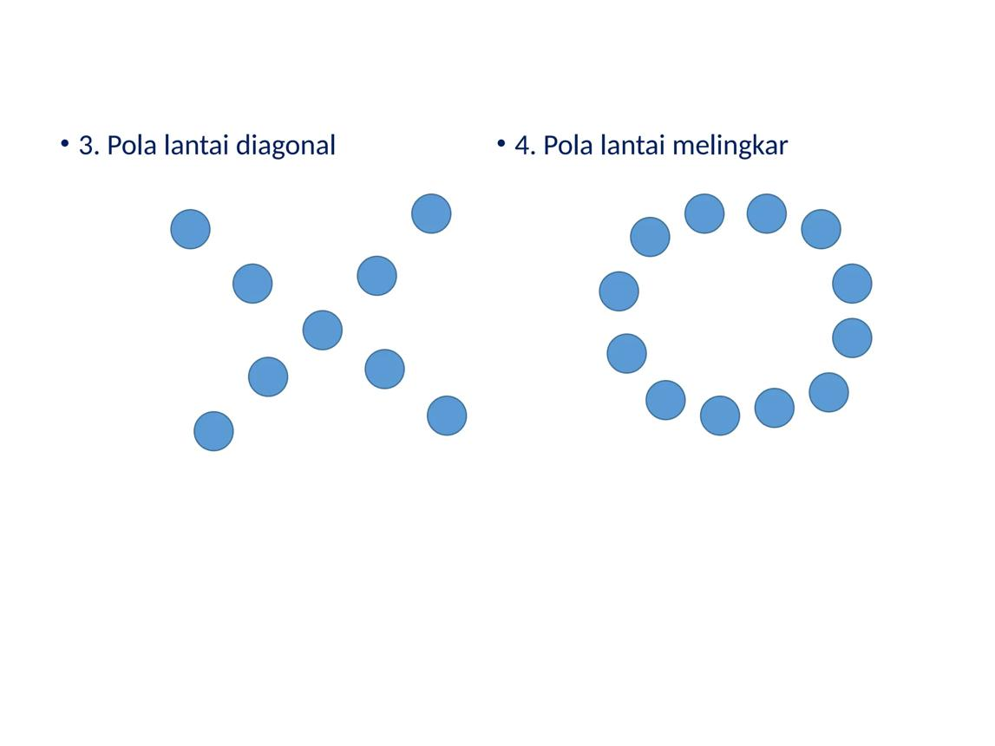
Pola diagonal
Memberikan kesan dinamis saat penari bergerak berpindah posisi.
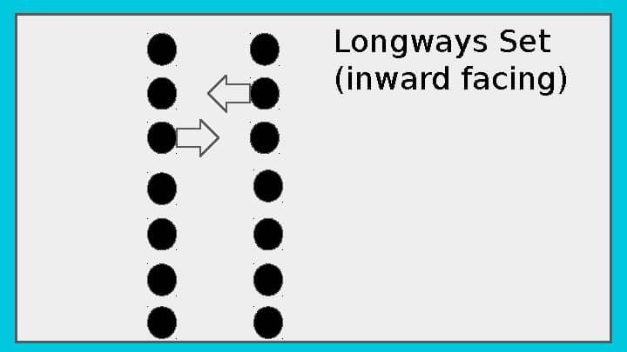
Pola dua barisan
Cocok untuk gerak berpasangan atau kegiatan gotong royong.

I. Iringan, Properti, dan Ekspresi

1. Iringan tari
Iringan dapat berupa musik instrumental, musik tradisional, tepukan tangan, atau bunyi ritmis yang dibuat peserta didik. Iringan dipilih sesuai dengan suasana dan karakter gerak.
Contoh:
- Musik lembut untuk tema keindahan taman.
- Irama ceria untuk tema kebersihan sekolah.
- Tepukan berulang untuk menggambarkan kerja sama.

2. Properti tari
Properti adalah alat yang digunakan untuk mendukung penyampaian tema. Contohnya, kain berwarna hijau sebagai simbol daun atau bunga buatan sebagai simbol taman.
Properti harus aman, ringan, tidak mengganggu gerakan, dan tidak merusak lingkungan sekolah. Penggunaannya tidak wajib apabila gerakan tubuh sudah cukup menyampaikan gagasan.

3. Ekspresi
Ekspresi wajah dan tubuh memperjelas pesan tari. Ekspresi gembira dapat digunakan untuk menggambarkan lingkungan sekolah yang indah, sedangkan ekspresi penuh semangat dapat memperkuat pesan gotong royong.

J. Lembar Kerja Peserta Didik (LKPD)

LKPD: Eksplorasi Gerak Lingkungan Sekolah
Mata Pelajaran: Seni Budaya (Seni Tari)
Identitas peserta didik
Nama peserta didik / kelompok

Kelas
Tema yang dipilih
Sekolah Hijau dan Bersih
Keindahan Taman Sekolah
Gotong Royong Warga Sekolah
Aktivitas Siswa di Sekolah
Objek atau aktivitas yang diamati
Gerakan yang ditemukan
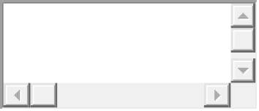
Variasi ruang, waktu, dan tenaga
Pesan yang ingin disampaikan
Salin hasil LKPD

Tugas praktik kelompok
- Bentuk kelompok yang terdiri atas 4–6 peserta didik.
- Amati lingkungan sekolah dan pilih satu tema.
- Temukan sekurang-kurangnya lima ide gerak berdasarkan hasil pengamatan.
- Kembangkan gerak dengan variasi ruang, waktu, dan tenaga.
- Susun gerakan menjadi tari berdurasi sekitar 2–3 menit.
- Tampilkan karya di depan kelas.
- Jelaskan hubungan antara gerakan yang dibuat dan pesan yang ingin disampaikan.

K. Asesmen dan Rubrik Penilaian
Penilaian mencakup pengetahuan, keterampilan, dan sikap.
Aspek penilaian | Indikator | Bobot
Pengetahuan | Memahami eksplorasi gerak dan unsur ruang, waktu, tenaga | 20%
Kreativitas | Mengembangkan gerak yang beragam dan sesuai tema | 25%
Keterampilan | Ketepatan, kelancaran, dan penguasaan gerak | 25%
Kerja sama | Kekompakan, pembagian peran, dan tanggung jawab | 15%
Presentasi dan refleksi | Menjelaskan ide serta mengevaluasi karya | 15%
Total |  | 100%
Skala penilaian:
- 4 – Sangat baik: mampu mengembangkan gerak secara kreatif, tepat, dan konsisten.
- 3 – Baik: mampu mengembangkan gerak sesuai tema dengan sedikit perbaikan.
- 2 – Cukup: menunjukkan pemahaman dasar, tetapi variasi atau pelaksanaan gerak masih terbatas.
- 1 – Perlu bimbingan: masih membutuhkan pendampingan dalam menemukan dan mengembangkan gerak.
Nilai akhir dapat dihitung dengan menjumlahkan nilai setiap aspek setelah dikalikan dengan bobotnya.

L. Pertanyaan Pemantik
- Gerakan apa saja yang dapat kita temukan di lingkungan sekolah dan dijadikan inspirasi tari?
- Bagaimana cara mengubah gerakan menyapu, menyiram tanaman, atau pohon tertiup angin menjadi gerakan tari yang menarik?

M. Pertanyaan Refleksi
- Hal baru apa yang saya temukan ketika mengamati lingkungan sekolah sebagai sumber ide gerak tari?
- Kesulitan apa yang saya hadapi saat mengembangkan gerakan, dan bagaimana saya mengatasinya bersama kelompok?
- Apa pesan tentang kepedulian terhadap lingkungan yang ingin saya sampaikan melalui karya tari?

N. Kesimpulan
Mengeksplorasi gerak berdasarkan tema lingkungan sekolah merupakan proses kreatif yang menghubungkan pengalaman sehari-hari dengan seni tari. Lingkungan sekolah menyediakan banyak sumber inspirasi, mulai dari aktivitas warga sekolah hingga gerak tumbuhan dan fenomena alam.
Melalui pengamatan, percobaan, pengembangan, penyusunan, dan penampilan gerak, peserta didik belajar mengolah gerak menjadi karya tari yang ekspresif dan bermakna. Kegiatan ini juga menumbuhkan kreativitas, kerja sama, kepercayaan diri, serta kepedulian terhadap kebersihan dan kelestarian lingkungan sekolah.

